[VIDEO] Penyelidik UMT selamatkan bot nelayan karam
- Oleh KAMALIZA KAMARUDDIN
- 21 Mac 2023, 4:17 pm
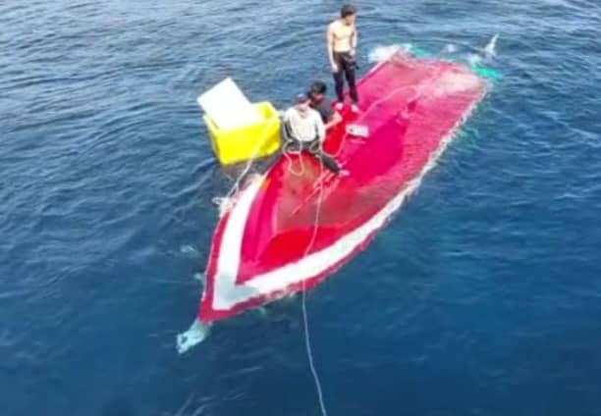
Keadaan tiga nelayan yang berpaut pada bot mereka yang terbalik sebelum diselamatkan kapal penyelidikan UMT di perairan Pulau Kapas, Marang hari ini.
MARANG – Tiga nelayan berdepan detik cemas setelah bot mereka hampir karam di perairan Pulau Kapas di sini sebelum diselamatkan kru kapal RV Discovery milik Universiti Malaysia Terengganu (UMT) hari ini.
Kejadian berlaku pada pukul 10.15 pagi itu berlaku pada kedudukan kira-kira 15 batu nautika dari perairan Kuala Terengganu.
Pensyarah Fakulti Sains dan Sekitaran Marin UMT, Dr. Fatin Izzati Minhat memberitahu, sewaktu kejadian, kapal penyelidikan universiti tersebut dalam perjalanan untuk mengambil sampel di perairan Pulau Kapas.
“Kami belayar dengan lapan kru, tiga kakitangan dan lapan pelajar universiti sebelum dikejutkan dengan penemuan bot nelayan yang hampir karam.
“Sebaik dimaklumkan perkara itu oleh kapten kapal, saya selaku Chief Scientist on Board (Ketua Saintis Bertugas) mengarahkan nelayan terbabit dibantu,” katanya ketika dihubungi Kosmo! di sini hari ini.
Fatin Izzati berkata, pada mulanya mereka membaling pelampung kepada ketiga-tiga nelayan terbabit yang berpaut pada bot sudah terbalik.
Tambah beliau, kapal RV Discovery kemudiannya mendekati bot nelayan berkenaan bagi memudahkan proses menyelamatkan mangsa. – KOSMO! ONLINE

